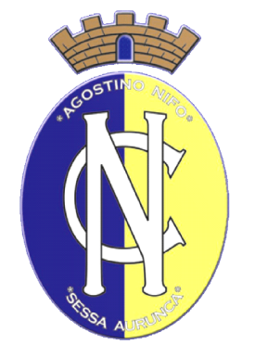 | Convitto Nazionale “A. NIFO”  Scuola Primaria - Secondaria di 1° grado  LICEO MUSICALE E COREUTICO – SEZ. MUSICALE  Piazzetta A. Nifo, 1  81037 - SESSA AURUNCA - (CE)  Ambito 11 – Sessa Aurunca  Tel. 0823/938342 – Fax 0823/935619  e. mail: cevc020002@istruzione.it  sito web: www.convittonazionalenifo.edu.it | Unione Europea  PON. Ambienti per l’apprendimento  FESR 2014/2020
SCUOLA SECONDARIA DI __________________
Anno Scolastico 2019/2020

VALUTAZIONE FINALE CLASSE______________SEZ_____________

PER L’ AMMISSIONE ALLA CLASSE____________

N | COGNOME | NOME | VALUTAZIONE FINALE  Ammesso/Non Ammesso
TEAM DOCENTE
___________________________________ ____________________________
___________________________________ ____________________________
___________________________________ ____________________________
Sessa Aurunca, 06.06.2020 IL DIRIGENTE SCOLASTICO
Prof.ssa Giuseppina Zannini
Documento firmato digitalmente ai sensi del c.d.
Codice dell’Amministrazione Digitale e normativa connessa

